  - Zorg jij mee voor de bijen?

Er zijn heel veel soorten bijen, je kent natuurlijk de honingbijen die imkers in kasten houden en de honing vervangen voor suikerwater. Deze bijen wonen in kolonies (met een heleboel bijen bij elkaar), maar er zijn ook wilde bijen die solitair leven. Deze wilde bijen zijn altijd op zoek naar geschikte plekjes om te schuilen en om eitjes te leggen. Sommige doen dat onder de grond, maar en zijn er ook die graag een holletje zoeken. Voor deze bijen is een bijenhotel hartstikke fijn. Bijen schuilen in het hotel of maken nestjes met wat stuifmeel en leggen daar een eitje op. Daarna metselen ze het gangetje dicht en het volgende voorjaar komt er dan een jonge bij uit.

Weet jij waarom bijen zo belangrijk zijn voor onze natuur?

Help samen met ons de bijen en knutsel ook een bijenhotel. Dat is een leuk klusje en de bijen zullen het met dank in gebruik nemen. Het is ook leuk om het hotel in de gaten te houden. Krijgt het veel bezoekers? En wie maken er allemaal gebruik van de nieuwe slaapplekken? Wij zijn heel benieuwd en horen graag jullie reacties!

Je begint met het verzamelen van de materialen. Er is vast ergens in de buurt een grote waterplas met riet of bamboe. Als je een ommetje maakt met je ouders kun je misschien hier naartoe lopen of fietsen en wat geknakte (droge) stengels verzamelen. Stengels waar nog merg in zit van de vlier of een braam zijn ook prima! Ook deze struiken vind je voldoende in de natuur.

LET OP: Zorg ervoor dat je niet alles kapotmaakt, laat de natuur mooi achter! Bij bamboe of riet kun je heel gemakkelijk de dode stengels verzamelen zonder dat je er een ravage van maakt. Ben dus een beetje voorzichtig.

Daarnaast ga je op zoek naar een houten kistje of een (schoenen)doosje. Daar plaats je de stengels (in ongeveer dezelfde lengte) in en dan is het bijenhotel al klaar! Je kunt het net zo groot maken als je wilt. Ook kun je er nog andere dingen in stoppen, dennenappels zijn daar een voorbeeld van. Kortom, je kunt hartstikke creatief aan de slag. Met alle prachtige Robbie’s die wij hebben ontvangen gaat jullie dit ook zeker lukken!

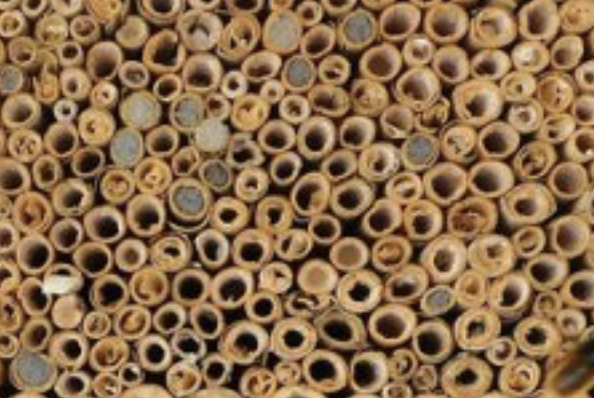
TIP: Je kunt ook gaatjes in hout boren, doe dat wel samen met een volwassene, dit is een gevaarlijk klusje.

Als je het hotel ophangt moet je er wel voor zorgen dat het hotel niet nat kan worden. Stengels gaan schimmelen als ze nat worden, daardoor zullen de eitjes en de bijen die erin zitten doodgaan. Een overstekend dakje is daarom een goed idee, zodat het regenwater niet in het hotel loopt.

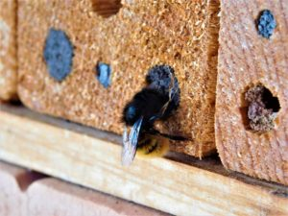
Bijen houden van warmte, het beste kun je dan ook je hotel ophangen op het zuiden.
